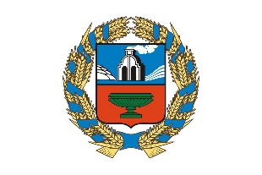 |  | Управление Алтайского края по развитию предпринимательства и рыночной инфраструктуры, www.altsmb.ru, (385-2) 242467

Краевой фестиваль «А, это алтайское?!» пройдет в парке Изумрудный 25 мая
25 мая к Дню российского предпринимательства в парке культуры и отдыха «Изумрудный» пройдет Фестиваль малых производств «А, это алтайское?!». Он соберет на одной площадке предпринимателей из разных отраслей, для которых будет организовано 5 площадок: «А – это стильно»! «А – это вкусно»! «А – это нужно»! «А – это радостно»! «А – это творчество»!
«А, это алтайское?!» - событие, в котором рождается любовь к алтайским брендам.
Гостей праздника ожидает яркая концертная программа, интерактивы и мастер-классы, викторины, призы и подарки, консультации стилистов, фотозоны, ярмарка фермерских продуктов и ремесленничества. В амфитеатре парка пройдет семинар для предпринимателей и специалистов индустрии моды - спикеры расскажут о тенденциях моды на предстоящий сезон, поделятся опытом и успешными практиками.
На главной сцене Фестиваля состоится модный показ «А-стиль», где ведущие алтайские дизайнеры покажут свои коллекции.
На центральной аллее парка для детей будет работать площадка развлекательных мероприятий от социальных предпринимателей региона. Для них буду организованы творческие мастер-классы, конкурсы, эстафеты, настольные игры, шоу показ детской одежды от алтайских производителей и дизайнеров «СТИЛЬНО И МОДНО, сделано на АЛТАЕ».
Мероприятие организовано управлением Алтайского края по развитию предпринимательства и рыночной инфраструктуры совместно с региональным центром «Мой бизнес» в рамках реализации государственной программы Алтайского края «Развитие малого и среднего предпринимательства в Алтайском крае» и национального проекта «Малое и среднее предпринимательство».

